**Görüntü İşleme Yöntemiyle Akdeniz Meyve Sineği Tanıma**

Bilge Sağlık

Bilişim Sistemleri Mühendisliği

Muğla Sıtkı Koçman Üniversitesi

**Özet**

Bu raporda makine öğrenmesi ile görüntü işleme yöntemi kullanılarak Akdeniz meyve sineğinin ayırt edilmesi üzerine geliştirilecek uygulamanın adımları ve işleyişi anlatılacaktır.

Makine öğrenmesi, insanların öğrenme şekillerini taklit etmek için veri ve algoritmaların kullanımına odaklanıp doğruluğunu kademeli olarak artıran bir yapay zeka  ve bilgisayar bilimi dalıdır. Görüntü işleme, bir görüntüyü dijital bir forma dönüştürme ve ondan bazı yararlı bilgiler elde etmek için belirli işlemleri gerçekleştirme sürecidir.

**Kullanılan Programlar**

Anaconda, Spyder, Python(3.9)

**Uygulama için yapılacak adımlar ve işlemler**

Görüntü işleme süreci verilerin bilgisayar tarafından tanınmasıyla başlar. Bu süreçte bazı kütüphaneler kullanılır. Görüntü işleme için kullanılan en ünlü kütüphaneler OpenCV ve Scikit-Image’dir. Bu kütüphanelerin kullanımı için gerekli bazı yüklemeler yapılması gerekir.

OpenCV için kodlar;

* ***pip install opencv -python*** *>> yükleme*
* ***import opencv as cv*** *>> kütüphane çağırma*
* ***from matplotlib import pyplot as plt***
* ***import numpy as np***

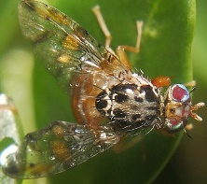

Kütüphanelerin çağrılmasından sonra yapılacak işlemler yukarıdaki resim üzerinde olacaktır.

Resmin işlenebilmesi için ilk olarak resmi okuma işlemi yapılır.

* ***img_path = "/Users/..../opencv/1.jpeg"***
* ***img = cv2.imread(img_path)***
* ***print(img.shape)>>>(“piksel boyutu”)***
* ***gray_image = cv2.cvtColor(img, cv2.COLOR_BGR2GRAY)***
* ***plt.imshow(gray_image)***
* ***plt.show()***
* ***print(gray_image.shape)>>>(“piksel boyutu”)***

Görüntü işlendikten sonra ayırt etme için bazı veri setleri girilir. Bu proje için Akdeniz meyve sineği karasinek ile karşılaştırılacaktır. Canlı ayırt etmede CNN algoritması kullanılacaktır. CNN evrişimsel sinir ağları olarak tanımlanmaktadır, derin öğrenmenin bir alt dalıdır ve genellikle görsel bilginin analiz edilmesinde kullanılır. Yaygın kullanım alanları resim ve video tanıma, önerici sistemler resim sınıflandırma, tıbbi görüntü analizi ve doğal dil işleme olarak sıralanabilir.

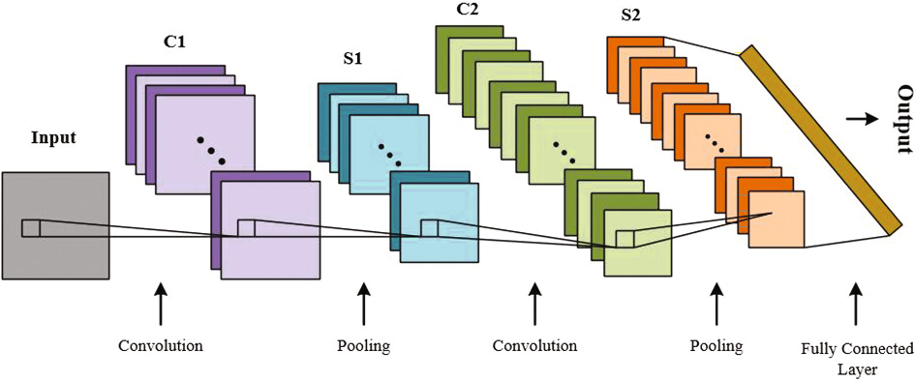

Şekil 1: CNN katmanları

CNN ile model oluşturma kodları;

* ***model = models.Sequential()***
* ***model.add(layers.Conv2D(32, (3, 3), activation='relu',***
* ***input_shape=(32, 32, 3)))***
* ***model.add(layers.MaxPooling2D((2, 2)))***
* ***model.add(layers.Conv2D(64, (3, 3), activation='relu'))***
* ***model.add(layers.MaxPooling2D((2, 2)))***
* ***model.add(layers.Conv2D(64, (3, 3), activation='relu'))***
* ***model.add(layers.Flatten())***
* ***model.add(layers.Dense(64, activation='relu'))***
* ***model.add(layers.Dense(10))***
* ***model.summary()***

**Kaynaklar**

[1] Qiang Qiu , Xiuyuan Cheng , Robert Calderbank and Guillermo Sapiro, DCFNet: Deep Neural Network with Decomposed Convolutional Filters,( <https://arxiv.org/pdf/1802.04145.pdf> )

[2] <https://medium.com/@adem.akdogan/opencv-k%C3%BCt%C3%BCphanesi-ile-g%C3%B6r%C3%BCnt%C3%BC-i%CC%87%C5%9Fleme-uygulamal%C4%B1-af50033f7d8>

[3] <https://blog.quantinsti.com/machine-learning-classification-strategy-python/#step-3-determine-the-target-variable>